CEIP MOZART

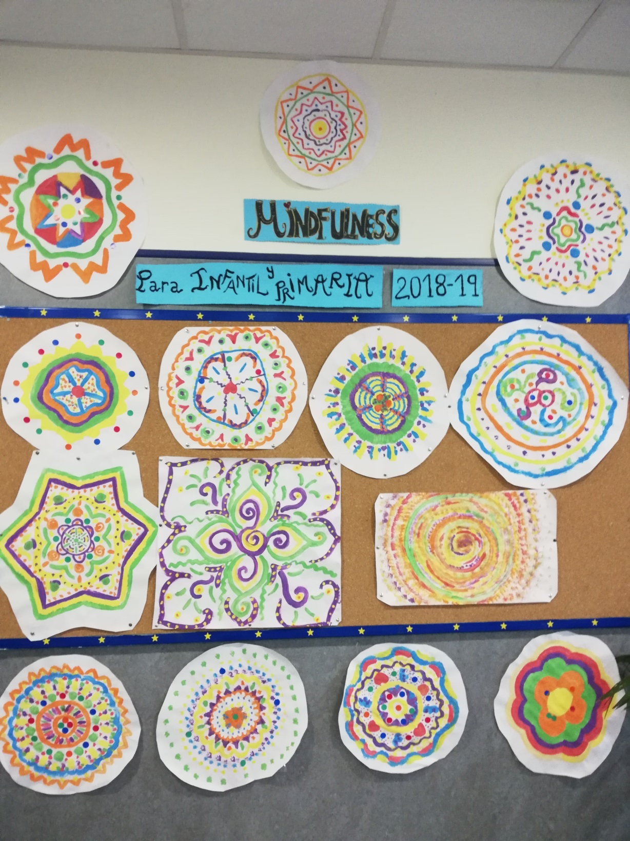
MATERIALES GENERADOS A PARTIR DE LAS PRÁCTICAS REALIZADAS

Este Seminario nace desde la ilusión, desde el orgullo de pertenecer a una Comunidad Educativa que siente que la enseñanza es para vivirla, nuestra vocación, que es un regalo que se nos ha dado, un regalo que, de forma consciente, tomamos cada día, lo observamos y cambiamos lo que consideramos necesario para hacernos mejores.
Somos una comunidad que consideramos que los niños/as son el reflejo de la sociedad de hoy y del futuro, que son tan frágiles y fuertes a la vez y que depositan tanta confianza en nosotros... que, con todo el corazón, les enseñamos, les ofrecemos espacios para que aprendan, les damos lo mejor de nosotros, les esuchamos, compartimos con ellos sus alegrías y les animamos cuando las cosas no van tan bien, les hacemos descubrir mundo nuevos que no conocían y les hacemos mantener su ilusión por la vida, porque su ilusión es la nuestra.
De ahí nace nuestro Seminario, desde la ilusión de proporcionar un aprendizaje consciente, paso a paso, saboreando cada rato que aprenden y trasladando esa consciencia a su vida cotidiana.
Hemos sido reflejo de lo que ellos podrán desarrollar en sus aulas...

Con todo nuestro cariño,

el Equipo de Profesores del Seminario de Mindfulness para Infantil y Primaria.

Hemos desarrollado 14 sesiones de las cuales en muchas de ellas se han generado los materiales que se presentan a continuación, más de los que estaban previstos en un inicio.

En las sesiones se han generado debates, meditaciones, dinámicas grupales, ejercicios en parejas de observación, presentación de videos, fotografías, representaciones teatrales de cuentos Mindfulness, reflexiones personales individuales y por supuesto hemos generado materiales que muestran todo lo trabajado.
Estos materiales se llevarán a las aulas para su trabajo con los alumnos/as.

Los materiales generados son:

- Conociendo mi nivel de atención.
- Carteles de John Kabat-Zinn y Thich Nhat Hahn
- Bote de la calma
- Reflexiones de final de trimestre
- Utilización de cartas de yoga para dinámicas
- Mandalas
- Mindful eating
- Cuento “Respira”
- Depresor automático
- Termómetro del ruido / Semáforos
- Visualizacion de mi lugar seguro
- Buzones emocionales
- Reflexiones finales
- Un educador consciente

